Сообщение о возможном установлении
публичного сервитута

Администрация Волгограда, в лице департамента муниципального имущества администрации Волгограда, в соответствии со статьей 39.42 Земельного кодекса Российской Федерации уведомляет о поступлении ходатайства акционерного общества «КАУСТИК» об установлении публичного сервитута в отношении земельных участков с кадастровыми номерами:
- части земельного участка с кадастровым номером 34:26:070101:46, местоположение: у юго-западной границы промплощадки АОА «Каустик» Светлоярского района Волгоградской области;
- части земельного участка с кадастровым номером 34:26:000000:1517, местоположение: обл. Волгоградская, р-н Светлоярский, в северной части квартала;
- части земельного участка с кадастровым номером 34:26:000000:1530, местоположение: обл. Волгоградская, г. Волгоград;
- части земельного участка с кадастровым номером 34:26:000000:4193, местоположение: обл. Волгоградская, г. Волгоград;
- части земельного участка с кадастровым номером 34:26:000000:4196, местоположение: Волгоградская область, г. Волгоград;
- части земельного участка с кадастровым номером 34:26:000000:4263, местоположение: Волгоградская область, г. Волгоград, Российская Федерация;
- части земельного участка с кадастровым номером 34:26:000000:4280, местоположение: обл. Волгоградская, р-н Светлоярский;
- части земельного участка с кадастровым номером 34:26:070104:365, местоположение: Волгоградская обл, г. Волгоград, ул. 40 лет ВЛКСМ, дом 65;
- части земельного участка с кадастровым номером 34:26:070104:94, местоположение: обл. Волгоградская, г. Волгоград, ул. 40 лет ВЛКСМ;
- части земельного участка с кадастровым номером 34:26:070103:309, местоположение: Волгоградская область, р-н Светлоярский, Российская Федерация, расположенный в административных границах Светлоярского городского поселения;
- части земельного участка с кадастровым номером 34:26:070103:67, местоположение: обл. Волгоградская, р-н Светлоярский, расположенный в административных границах Светлоярского городского поселения;
- части земельного участка с кадастровым номером 34:26:070103:73, местоположение: обл. Волгоградская, р-н Светлоярский, расположенный в административных границах Светлоярского городского поселения;
- части земельного участка с кадастровым номером 34:26:070103:74, местоположение: обл. Волгоградская, р-н Светлоярский, расположенный в административных границах Светлоярского городского поселения;
- части земельного участка с кадастровым номером 34:26:070103:93, местоположение: обл. Волгоградская, г. Волгоград, ул. 40 лет ВЛКСМ, 63г;
- части земельного участка с кадастровым номером 34:26:070104:16, местоположение: обл. Волгоградская, г. Волгоград, ул. 40 лет ВЛКСМ, 65;
- части земель государственной неразграниченной собственности, согласно прилагаемой схеме:

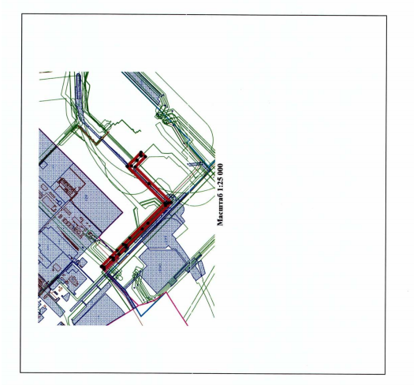
Общая площадь зоны установления публичного сервитута – 114698 кв.м.
Сервитут устанавливается в целях, предусмотренных пунктом 1 статьи 39.37 Земельного кодекса Российской Федерации: размещение объектов сетей водоотведения, их неотъемлемых технологических частей (размещение существующего объекта сетей водоотведения «Магистральный трубопровод вады от ТЭЦ-3 до колодца предзаводской территории»).
Заинтересованные лица могут ознакомиться с поступившим ходатайством об установлении публичного сервитута и прилагаемым к нему описанием местоположения границ публичного сервитута, подать заявления об учете прав на земельные участки в срок по 19 мая 2021 г. включительно в департаменте муниципального имущества администрации Волгограда по адресу: ул. Гагарина, 12, кабинет № 9 (пн-пт 8:30–17:30, перерыв 12:30-13:30, кроме выходных и праздничных дней).
Сообщение о поступившем ходатайстве об установлении публичного сервитута размещено на официальном сайте администрации Волгограда http://www.volgadmin.ru в разделе «органы власти» → «администрация» → «структурные подразделения» → «департамент муниципального имущества администрации Волгограда» → «объявления».

